Раздел
ФИО педагога
Дата
Класс |  | Количество присутствующих: | отсутствующих:
Тема урока |  | Путешествие в мир языка.
Цели обучения, которые достигаются на данном уроке (ссылка на учебную программу) |  | С1. 7.1.1.1-понимать сообщение продолжительностью  3-5 минут, извлекая необходимую информацию и/или определяя последовательность событий  С4. 7.1.4.1-определять основную мысль текста, опираясь на содержание текста  Г3. 7.2.3.1-соблюдать морфологические нормы использования форм разных частей речи  Ч3. 7.3.3.1-формулировать проблемные вопросы по тексту, позволяющие выдвигать идеи, предположения, и отвечать на вопросы, приводя аргументы, связывать информацию текста с другими фактами из реальной жизни
Цель урока |  | Сравнивают тексты; определяют основную мысль текста, опираясь на содержание текста, правильно употребляють существительные с прилагательными; будут передавать события, соблюдая последовательность;  соблюдают морфологические нормы использования форм разных частей речи
Ход урока
Этапы урока | Деятельность учителя |  |  | Деятельность обучающихся | Оценивание | Ресурсы
Организационный этап | II. Актуализация знаний.  Ни один сосуд не вмещает больше своего объёма,  Кроме сосуда знаний, и он постоянно расширяется.  Прочитайте эпиграф и ключевые слова. Как вы думаете, о чем мы будем говорить на уроке?  Знание, язык, речь, народ, нация, Родина.  Каждый ученик высказывается, при этом он может повторить то, что сказал его одноклассник, в случае совпадения точек зрения. Главное – мнение каждого важно и услышано! Учащиеся определяют тему урока. |  |  | Показывают решения задач, при возникновении вопросов разбирают с учителем |  | Пазлы картин  «
Изучение нового материала | III. Изучение нового материала.  Упр1.Прочитайте пословицы. О чём говорят русские пословицы? В каких ситуациях их можно употреблять?  Ученики читают определяют в каких ситуациях можно употреблять эти пословицы.  Упр.2. Прочитайте про себя казахские пословицы. Постарайтесь объяснить их смысл на русском языке.  Сравните русские и казахские пословицы. Подумайте и скажите, какие из них схожи по смыслу. Почему?  Составить кластер на тему «Язык» Освоение изученного материала.  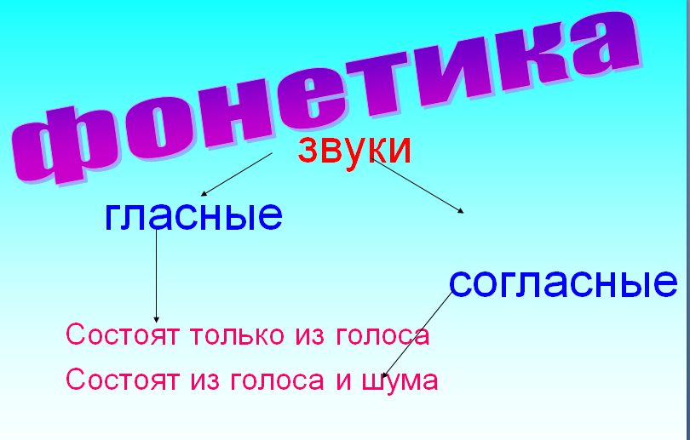  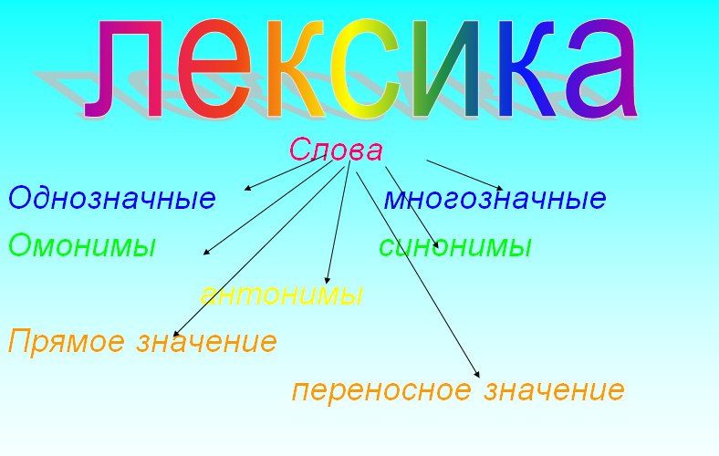  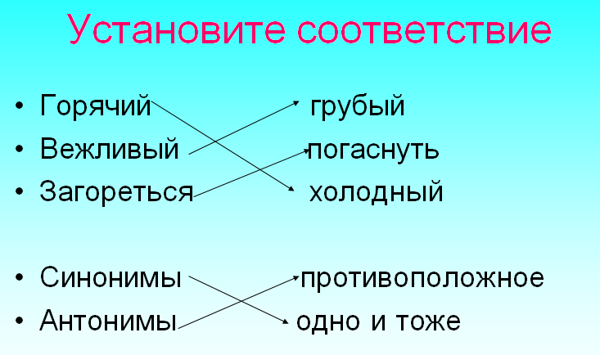  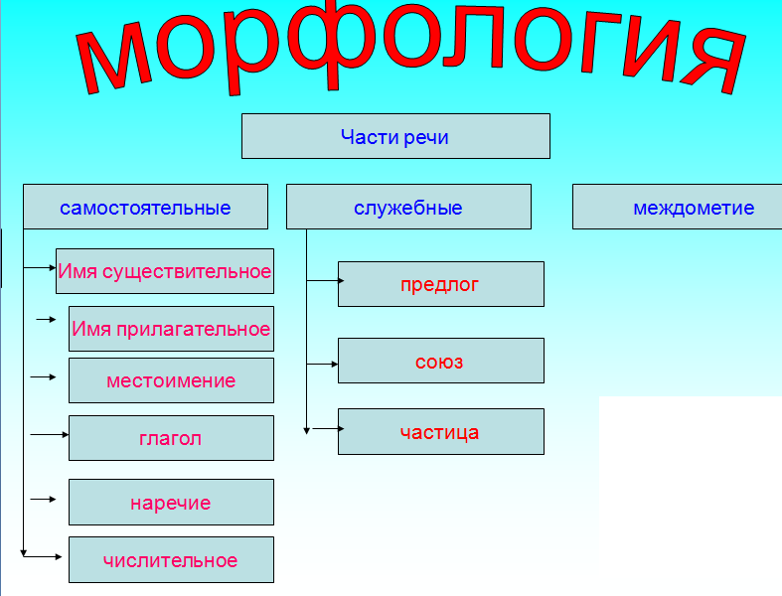  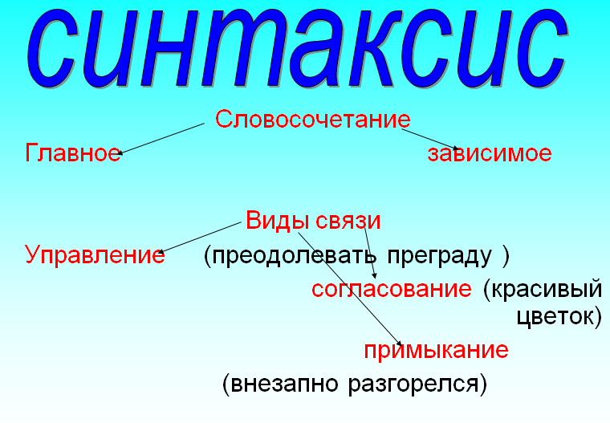  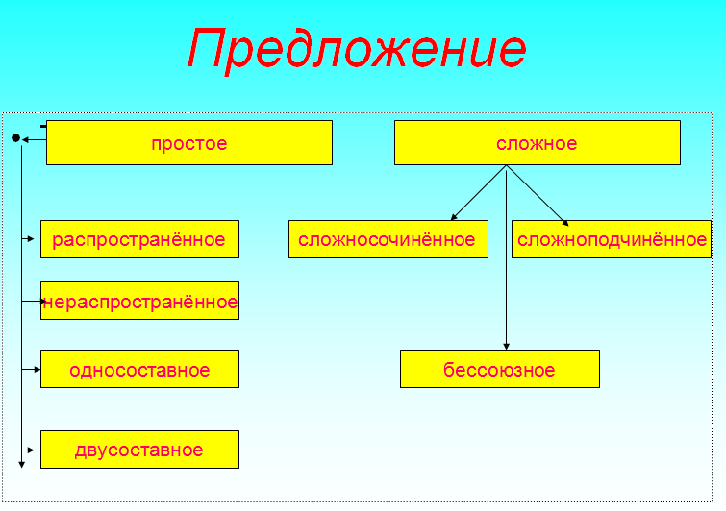  Работа в группах Формирование групп по дате рождения (четное, нечетное число)  Задания для первой группы:  1. Упр. 4 Прочитайте. Как бы вы озаглавили данный текст? Найдите и выпишите предложение, в котором передано мнение автора. Укажите орфограмму в выделенном слове.  2. Работа по таблице «тонкие» и «толстые» вопросы.  Задания для второй группы:  1. Упр.7 Внимательно прочитайте текст. О чём он? Определите его тему. Что нового вы узнали? Выпишите пословицы и поговорки. Объясните их смысл. Докажите, что выделенные существительные являются паронимами.  2. Работа по таблице «тонкие» и «толстые» вопросы.  Физкультурная минутка  V. Закрепление изученного материала.  Упр.6 Прочитайте отрывок из стихотворения М. Шаханова, передавая голосом чувства поэта. Как надо читать его: печально, весело, торжественно? Почему вы так думаете? Определите тему и сформулируйте основную мысль. Найдите и запишите ключевые слова, раскрывающие тему.  Упр.8 Прочитайте текст. Какая фраза могла бы стать заглавием текста?  Критерии оценивания Дескрипторы  Определяет структурные части и основную мысль текста. - делит текст на структурные части: вступление, основную часть и заключение; - составляет план в соответствии с правилами оформления; - находит предложение, в котором заключена основная мысль текста. |  |  | Учащиеся знакомятся с содержанием презентации, исследуют предложенные задания, решают проблемные вопросы, выполняют тренировочные задания, выполняют самопроверку, записывают домашнее задание, знакомятся с инструкцией по выполнению домашнего задания, задают вопросы учителю для коррекции  Группы защищают свои постеры | Словесная оценка учителя  . Взаимооценивание  Стратегия «Стикер | Учебник  1 часть  Лист ответов на доске  Раздаточный материал с текстом.  спецодежда)  Учебник стр.7 упр.3  На доске лист ответов
Рефлексия | Рефлексия На данном этапе можно дать “облако слов”, которые нужно дополнить:  1) Сегодня я узнал(а)...;  2) Было трудно …;  3) Я понял(а), что …;  4) Я научился(лась) …;  5) Я смог(ла) …;  6) Было интересно узнать, что …;  7) Меня удивило …;  8) Мне захотелось … и др. |  |  | Учащиеся проводят рефлексию, оценивают качество работы, уровень усвоения (повторения), психологического комфорта, определяют совместные результаты работы

